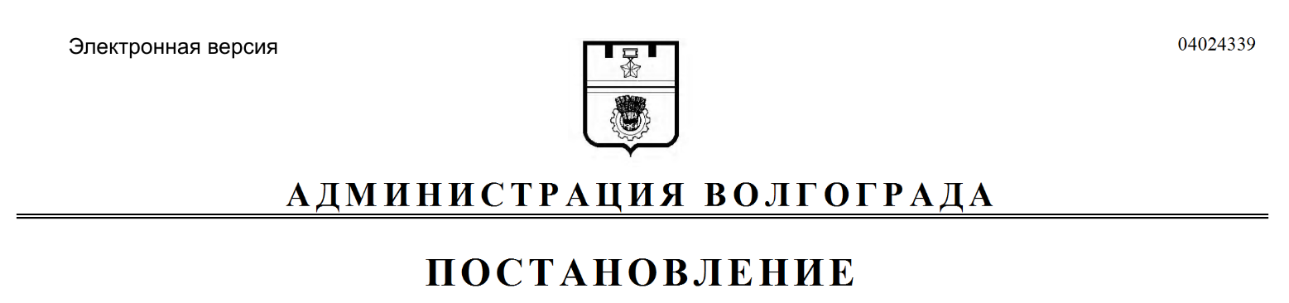
от 06.05.2022 № 511

О подготовке проекта о внесении изменения в Правила землепользования и застройки городского округа город-герой Волгоград

В соответствии со статьями 31, 33 Градостроительного кодекса Российской Федерации, решением Волгоградской городской Думы от 21 декабря 2018 г.
№ 5/115 «Об утверждении Правил землепользования и застройки городского округа город-герой Волгоград», на основании обращения индивидуального предпринимателя Бакурского Евгения Анатольевича от 25 марта 2022 г. № 04-4, с учетом заключения комиссии по подготовке проекта правил землепользования и застройки городского округа город-герой Волгоград от 08 апреля 2022 г., руководствуясь постановлением главы Волгограда от 16 октября 2018 г. № 20-п «О распределении обязанностей в администрации Волгограда», статьями 38, 39 Устава города-героя Волгограда, администрация Волгограда
ПОСТАНОВЛЯЕТ:
1. Подготовить проект о внесении изменения в Правила землепользования и застройки городского округа город-герой Волгоград, утвержденные решением Волгоградской городской Думы от 21 декабря 2018 г. № 5/115 «Об утверждении Правил землепользования и застройки городского округа город-герой Волгоград» (далее – проект), с учетом рекомендаций, содержащихся в заключении комиссии по подготовке проекта правил землепользования и застройки городского округа город-герой Волгоград, созданной постановлением главы Волгограда от 12 февраля 2008 г. № 228 «О создании комиссии по подготовке проекта правил землепользования и застройки городского округа город-герой Волгоград» (далее – комиссия), от 08 апреля 2022 г., согласно предложению о внесении изменения в Правила землепользования и застройки городского округа город-герой Волгоград, утвержденные решением Волгоградской городской Думы от 21 декабря 2018 г. № 5/115 «Об утверждении Правил землепользования и застройки городского округа город-герой Волгоград», указанному в приложении к настоящему постановлению.
2. Утвердить прилагаемые порядок и сроки проведения работ по подготовке проекта.
3. Комиссии обеспечить проведение мероприятий по подготовке проекта.
4. Департаменту по градостроительству и архитектуре администрации Волгограда обеспечить публикацию информационного сообщения о принятии решения о подготовке проекта в установленном порядке и разместить на официальном сайте администрации Волгограда в информационно-телекоммуникационной сети Интернет.
5. Настоящее постановление вступает в силу со дня его подписания и
подлежит опубликованию в установленном порядке.
6. Контроль за исполнением настоящего постановления оставляю за собой.

Заместитель главы
Волгограда В.П.Сидоренко

Приложение
к постановлению
администрации Волгограда
от 06.05.2022 № 511

ПредложениЕ
о внесении изменения в Правила землепользования и застройки
городского округа город-герой Волгоград, утвержденные решением
Волгоградской городской Думы от 21 декабря 2018 г. № 5/115
«Об утверждении Правил землепользования и застройки
городского округа город-герой Волгоград»

№  п/п | Основание для предложения | Содержание предложения | Существующая территориальная зона | Предлагаемое изменение
1 | 2 | 3 | 4 | 5
1. | Обращение индивидуального предпринимателя  Бакурского  Евгения  Анатольевича от 25 марта 2022 г. № 04-4 | Изменение границ территориальной зоны территории, включающей земельный участок  с кадастровым № 34:34:040017:2 по ул. Пражской, дом 6 в  Центральном районе Волгограда, с жилой зоны среднеэтажных и многоэтажных многоквартирных жилых домов (Ж3) на зону объектов общественно-делового и жилого назначения на территориях, планируемых  к реорганизации (Д2-2), установив границы указанных территориальных зон в соответствии с положениями статьи 85  Земельного кодекса Российской Федерации и статьи 30 Градостроительного кодекса Российской Федерации | Ж3 | Д2-2

УТВЕРЖДЕНЫ
постановлением
администрации Волгограда
от 06.05.2022 № 511

ПОРЯДОК И СРОКИ
проведения работ по подготовке проекта о внесении изменения в Правила
землепользования и застройки городского округа город-герой Волгоград,
утвержденные решением Волгоградской городской Думы от 21 декабря
2018 г. № 5/115 «Об утверждении Правил землепользования и
застройки городского округа город-герой Волгоград»

№ п/п | Виды работ | Сроки  исполнения | Ответственный  исполнитель
1 | 2 | 3 | 4
1. | Разработка проекта о внесении изменения в Правила  землепользования  и застройки городского округа город-герой Волгоград, утвержденные  решением Волгоградской городской Думы от 21 декабря 2018 г. № 5/115  «Об утверждении Правил землепользования и застройки городского округа город-герой Волгоград» (далее –  проект) | 30 дней | Комиссия по подготовке проекта правил землепользования и застройки городского округа город-герой Волгоград, созданная постановлением главы Волгограда от 12 февраля 2008 г. № 228 «О создании комиссии по подготовке проекта правил землепользования  и застройки городского округа город-герой Волгоград» (далее – комиссия)
2. | Проверка проекта | 30 дней | Департамент по градостроительству и архитектуре  администрации Волгограда
3. | Доработка проекта | 15 дней | Комиссия
4. | Направление проекта для принятия  решения о проведении общественных обсуждений | В течение трех дней после завершения проверки проекта на соответствие  требованиям технических регламентов, | Департамент по градостроительству и архитектуре  администрации Волгограда

1 | 2 | 3 | 4
Генеральному
плану Волгограда, утвержденному
решением Волгоградской городской Думы от 29 июня 2007 г. № 47/1112 «Об утверждении Генерального плана Волгограда»

Департамент по градостроительству и архитектуре администрации Волгограда

